- Тема: “Игрушки” “Уенчыклар”.
Активные слова: Дай- бир, мяч- туп.
Речевой образец: бу нәрсә? (это что?)
Игра: “Серле сандык”- “Волшебный сундучок”.
Родитель: Акбай и Мияу принесли “Чудесную коробку”. Давай посмотрим, что лежит в этой коробке.Что это? Бу нәрсә? Коля, Оля, бу нәрсә?
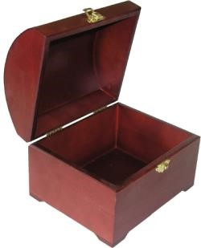

Ребёнок: Туп. (Мячик)

Словесная игра: “Мә, туп”.

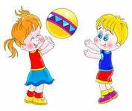
Родитель: Коля, Оля, давай с тобой поиграем в мяч. Как ты скажешь: -На, мяч?
Ребёнок: Әни, мә туп.
Әни: Рәхмәт. Коля, Оля, мә туп. Ребёнок: Рәхмәт. Оля, мә туп.

Игра:“Бир-дай– мә-на”.
Родитель и ребёнок садятся напротив друг друга и катают мяч.
Родитель: - Туп бир. Ребёнок: - Мә, туп.

Игра: “Собери мячик из частей, вырежь и приклей”- “Тупны кис, өлешләрдән җый һәм беркет”.
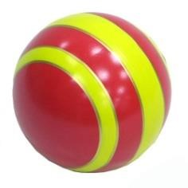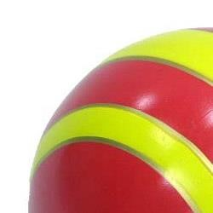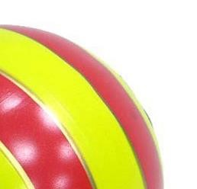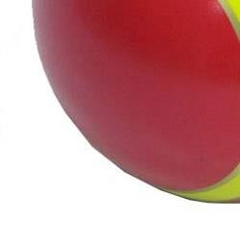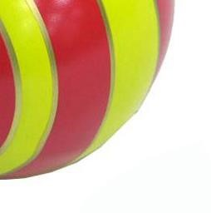

--------------------------------------------

ЧЕТЫРЕ ВРЕМЕНИ ГОДА (для заучивания по выбору)
Кончилось время
Снега и льда.
Берег реки
Затопляет вода.
День удлиняется,
Ночь убывает.
Как это время,
Скажи, называют?
(Весенние дни)
Поля опустели,
А ливни – рекою.
А это, скажи мне,
Время какое?
(Осенние дни)
Тучные нивы,
Солнце печёт.
Пот по усталым
Лицам течёт.
В поле – жнецы,
В поле – косцы.
Прошу, объясни,
Что это за дни?
(Летние дни)
Река подо льдом,
Всё бело кругом,
Метелица вьётся...
Как время зовётся?
(Зимние дни)

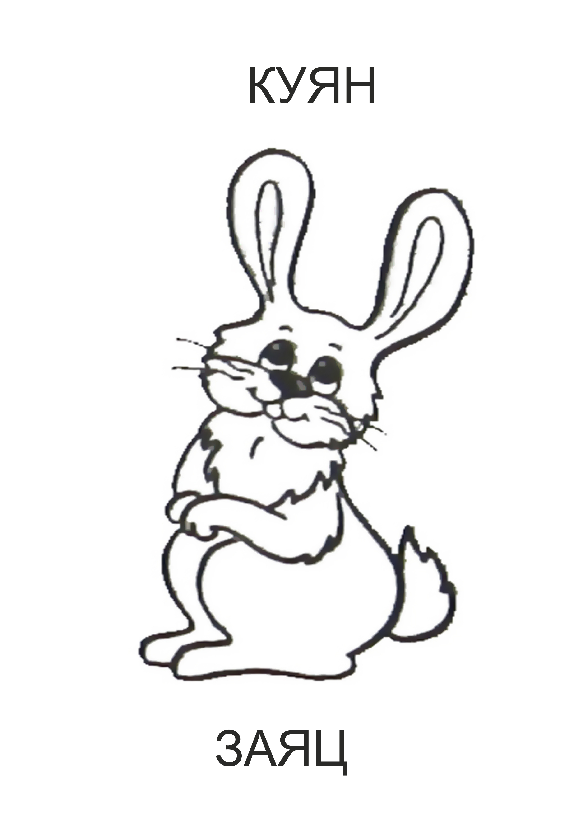

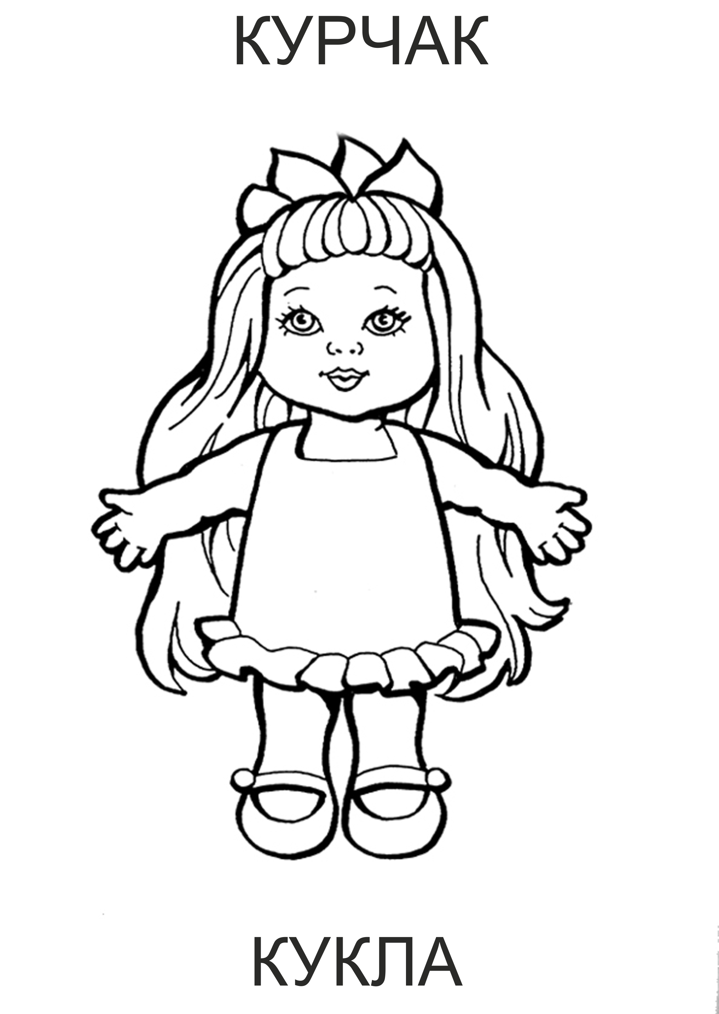

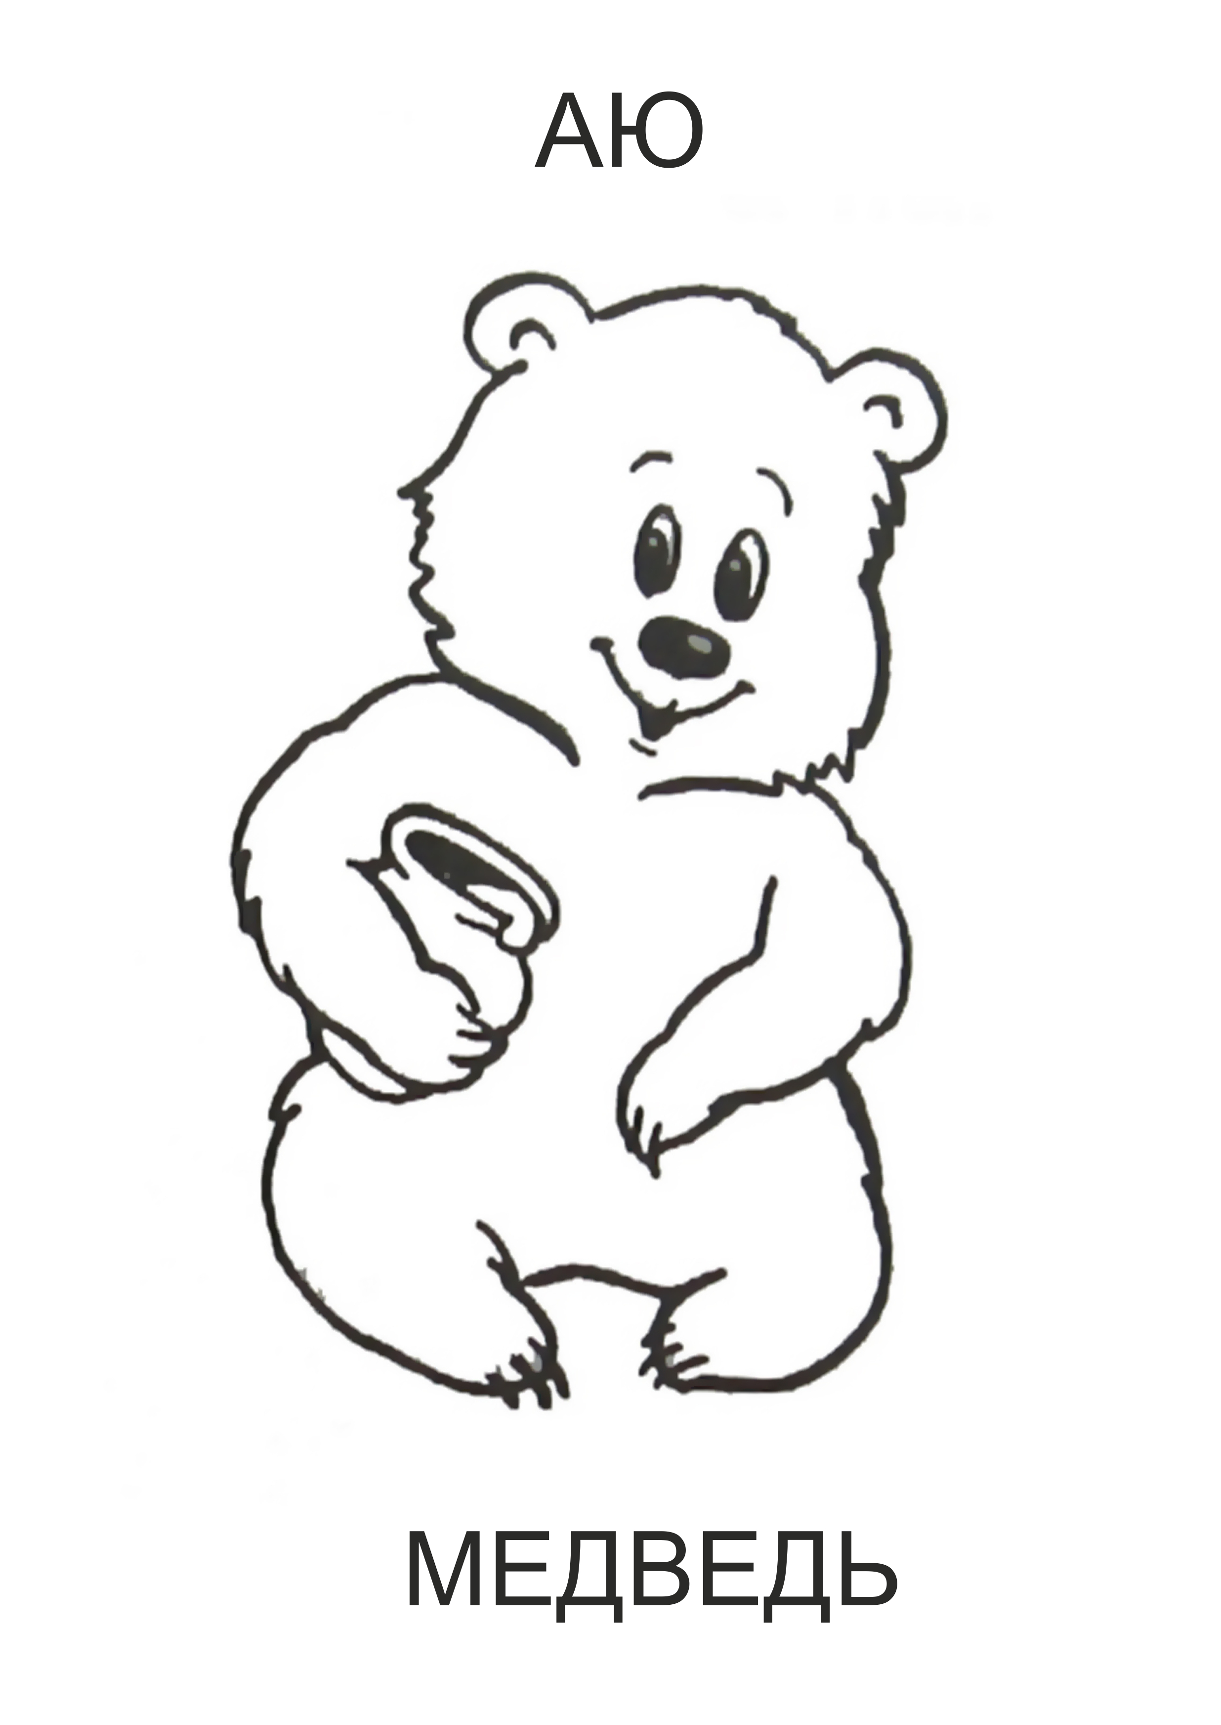
Обучающее видео для детей (для просмотра нажмите на ссылку).

